個別指導塾PLATZ
合格一貫カリキュラム
使い方マニュアル（講師用）
生徒1人につき1ファイル／Excel（マクロ有効）
2026年10月版（テンプレート第7版）

目次

※ 目次が空のときは、目次の上で右クリック →「フィールド更新」→「目次をすべて更新する」を選んでください。

1. このファイルでできること
生徒の志望校と受験科目を入れるだけで、ウイングネットの講座ガイド（2027年度）の「合格一貫カリキュラム」に合わせた1年間の学習計画ができあがります。期間は高2の冬期・1月から、高3の直前Ⅱ期（翌年2月）までです。
シート | 何をするところか | 主に使う人
データシート | 生徒の情報・志望校・受験科目を入れる場所。ここを入れるとすべてのシートに反映されます | 講師（最初に1回）
合格一貫カリキュラム | 管理表（A3横）。講座の受講や教材の進み具合をダブルクリックで記録します | 講師（毎回の授業）
配布用カリキュラム | 生徒・保護者に渡す計画表（A3横）。チェック欄のないきれいな版 | 生徒・保護者に配布
模試・自学 | 模試の偏差値と、家庭学習の教材が何周終わったかを入れます | 講師（模試のあと・月1回）
成績表 | 学習達成度レポート（A4縦1枚）。グラフ付きで面談に使えます | 面談・保護者
設定 | 年度や各期間の終了日など。ふだんは触りません | 管理者
マスタ類 | 志望校マスタ・パターン一覧・教材マスタ・講座マスタ・カリキュラムDB・共テDB（元データ） | 管理者

ポイント
基本の流れは「① データシートに入力 → ② 自動で管理表と配布用ができる → ③ 授業ごとにダブルクリックで記録 → ④ 成績表を印刷して面談」です。

2. はじめに（最初の1回だけ）

2-1. ファイルを置く場所を決める
- 本体PCのデスクトップなどに、生徒ファイルをまとめるフォルダを作ります（例：「合格一貫カリキュラム_生徒別」）。
- マスターテンプレート（合格一貫カリキュラム_マスターテンプレート.xlsm）は、上書きしないように別のフォルダに保管しておきます。
- メールやダウンロードで受け取ったzipは、右クリック →【すべて展開】で展開してから使います（zipの中のまま開くと保存できません）。

2-2. マクロを使えるようにする
このファイルはボタンやダブルクリックの記録に「マクロ」を使います。ダウンロードしたファイルは、最初にWindowsがマクロを止めることがあるので、次の手順で許可します。
- ファイル（.xlsm）を右クリック →【プロパティ】を開きます。
- 【全般】タブの下の方に「セキュリティ：このファイルは他のコンピューターから取得したものです」と出ていたら、【許可する】にチェックを入れて【OK】を押します。
- ファイルを開き、画面の上に黄色い帯で「セキュリティの警告 マクロが無効にされました」と出たら、【コンテンツの有効化】を押します。
ポイント
フォルダごと許可したいときは、zipファイルのほうを右クリック →【プロパティ】→【許可する】にしてから展開すると、中のファイルがまとめて許可されます。

注意
赤い帯で「セキュリティリスク このファイルのソースが信頼されていないため、Microsoft によりマクロの実行がブロックされました」と出たときは、いったんExcelを閉じて上の手順1〜2（【許可する】）を行ってから開き直してください。

3. 新しい生徒のファイルを作る
- マスターテンプレートをコピーして、生徒用のフォルダに貼り付けます（Ctrl＋C → Ctrl＋V）。
- ファイル名を「番号_高3の年度_学年_氏名.xlsm」に変えます（例：23_2027_高2_山田太郎.xlsm）。高3の年度は、いま高2なら来年度、高1なら再来年度です。
- ファイルを開いて、次の章のとおりデータシートを入力します。
- 最後に【上書き保存】（Ctrl＋S）します。形式を聞かれたら「Excel マクロ有効ブック（*.xlsm）」のまま保存します。
注意
「Excel ブック（*.xlsx）」で保存するとマクロが消えて、ボタンやダブルクリックが動かなくなります。必ず .xlsm のまま保存してください。

4. データシートに入力する
黄色のセルが入力するところです。白いセルは自動で計算されるので触りません。
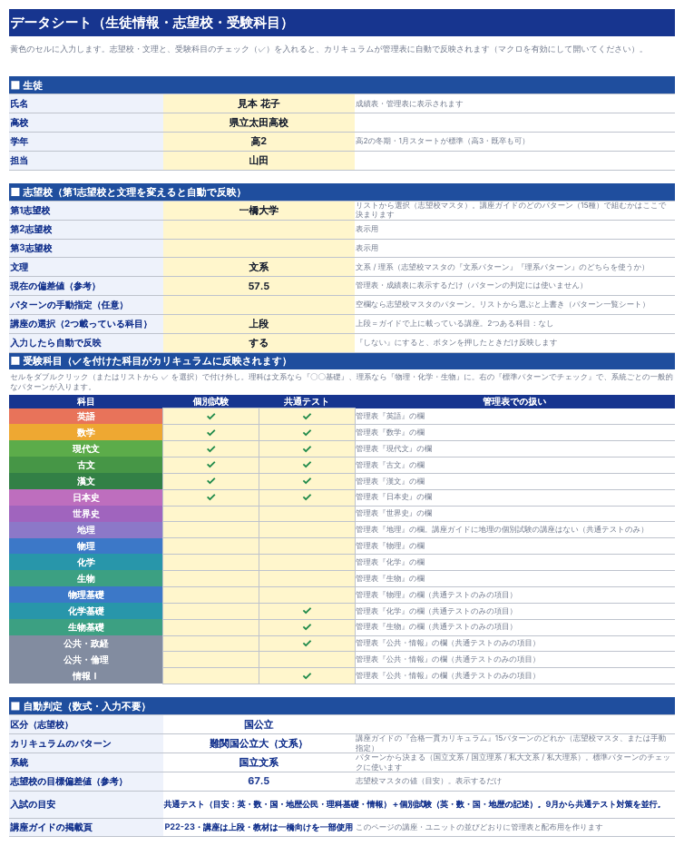
図1 データシート（見本）

4-1. 生徒の情報
- 氏名高校担当を入力します。
- 学年はセルを選ぶと出る ▼ から「高1／高2／高3／既卒」を選びます。

4-2. 志望校と文理
- 第1志望校のセルを選び、▼ から大学を選びます（キーボードで大学名を入力してもかまいません）。
- 第2志望校第3志望校は表示用です。入れなくても動きます。
- 文理で「文系／理系」を選びます。
- 現在の偏差値（参考）は、わかれば入れます（成績表に出るだけで、計画には影響しません）。
第1志望校と文理を入れると、下の自動判定に「カリキュラムのパターン」（講座ガイドの15パターンのどれか）が表示されます。管理表の講座はこのパターンどおりに並びます。
項目 | 入れ方 | 例
パターンの手動指定 | ふつうは空欄。志望校とちがうパターンで組みたいとき、または志望校が未定のときに ▼ から選ぶ | 志望校未定・国立文系 →「国公立大（文系）」
講座の選択 | 講座ガイドで1つの科目に講座が2つ載っている場合に「上段／下段」を選ぶ。右に「2つある科目」が表示される | 国公立大（理系）の英語：上段＝3EK、下段＝3EKS
入力したら自動で反映 | 「する」なら、入力を変えるたびに管理表が作り直される。「しない」なら【カリキュラムに反映】を押したときだけ | ふつうは「する」

ポイント
志望校がリストにないときは、志望校マスタの一番下の行に大学名・区分・文系パターン・理系パターンを入れると、データシートの選択肢に出てきます（9章）。
医学部・薬学部・農学部などは「〇〇大学（医学部）」のように別の行になっています。学部に合う行を選んでください。

4-3. 受験科目にチェックを入れる
受験科目の表で、受ける科目に ✓ を付けます。✓ を付けた科目だけが管理表と配布用に出ます。
- まず右側の【標準パターンでチェック】を押すと、その系統（国立文系など）でよくある科目に ✓ が入ります。
- 生徒の受験科目に合わせて、✓ を付け外しします。個別試験の列か共通テストの列のセルを【ダブルクリック】すると ✓ が付き、もう一度ダブルクリックすると消えます。
- 全部やり直したいときは【チェックを全部外す】を押します。
列 | ✓ を付けると管理表に出るもの
個別試験 | その科目の映像講座の帯・受講回・塾の教材・家庭学習の教材
共通テスト | その科目の共通テスト対策講座（9〜12月）

ポイント
理科は、文系なら「化学基礎」などの基礎科目、理系なら「物理・化学・生物」に ✓ を付けます。
私立大で共通テスト利用も受けるときは、共通テストの列にも ✓ を付けます。

4-4. 反映されたか確かめる
- 入力したら自動で反映が「する」なら、入力を変えたときに自動で反映されます。
- 「しない」にしているとき、または念のため反映したいときは【カリキュラムに反映】を押します。「カリキュラムに反映しました」と出れば完了です。
- 合格一貫カリキュラムシートを開いて、講座と教材が入っていることを確かめます。
注意
すでに管理表に ☑（受講済み）の記録があるときに反映し直すと、確認のメッセージが出ます。【はい】を押すと記録が消えて作り直されます。記録を残したいときは【いいえ】を押してください。
年度の途中で志望校を変えるときは、先に「名前を付けて保存」で今のファイルを控えておくと安心です。

5. 管理表で受講と教材の進みを記録する
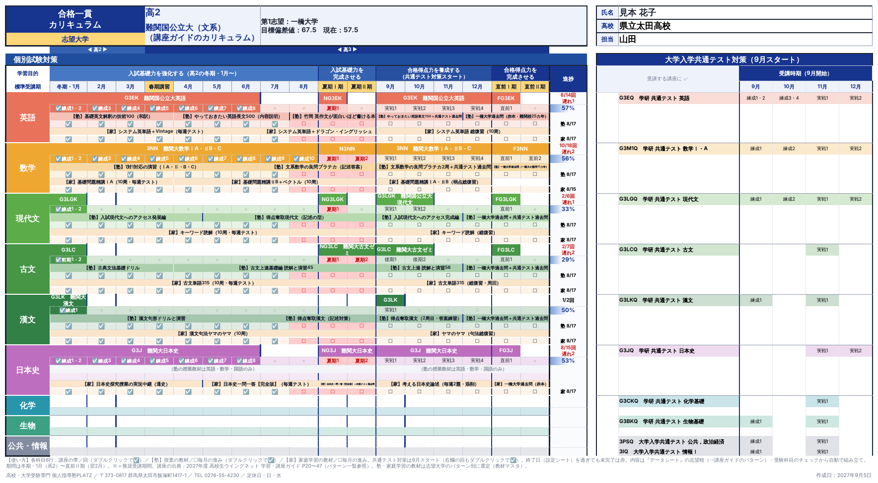
図2 合格一貫カリキュラム（管理表・A3横）

5-1. 管理表の見方
1つの科目は6行でできています。
行 | 内容 | 記録のしかた
1行目 講座 | ウイングネットの映像講座（色の帯） | —
2行目 回 | その月に受ける回（練成1、夏期1、実戦1 など）。「※」は推奨受講期間 | 受講したらダブルクリック → ☑
3行目 【塾】 | 塾の授業で使う教材 | —
4行目 ☐ | その月の塾の教材の進み | 終わったらダブルクリック → ☑
5行目 【家】 | 家庭学習の推奨教材 | —
6行目 ☐ | その月の家庭学習の進み | 終わったらダブルクリック → ☑

5-2. 記録する
- 授業のあと、受講した回のセル（例：「練成3」）を【ダブルクリック】します。「☑練成3」になり、色が付きます。
- まちがえたときは、もう一度ダブルクリックすると元に戻ります。
- 教材の ☐ も同じように、終わった月をダブルクリックして ☑ にします。
- 右側の共通テスト対策（9〜12月）の回も、ダブルクリックで ☑ にできます。

5-3. 遅れの確認
- 設定シートの終了日を過ぎても ☑ が付いていない回や ☐ は、【赤色】で表示されます。
- 右の進捗の列に、科目ごとの「受講済み／全回数」と遅れの回数、達成率のバーが出ます。
ポイント
タブレットでは、ダブルタップで同じように ☑ が付きます。
講座や教材を生徒に合わせて個別に変えたいときは、管理表のセルを直接書き換えてかまいません（ただし【カリキュラムに反映】を押すと元に戻ります）。

6. 配布用カリキュラムを印刷する
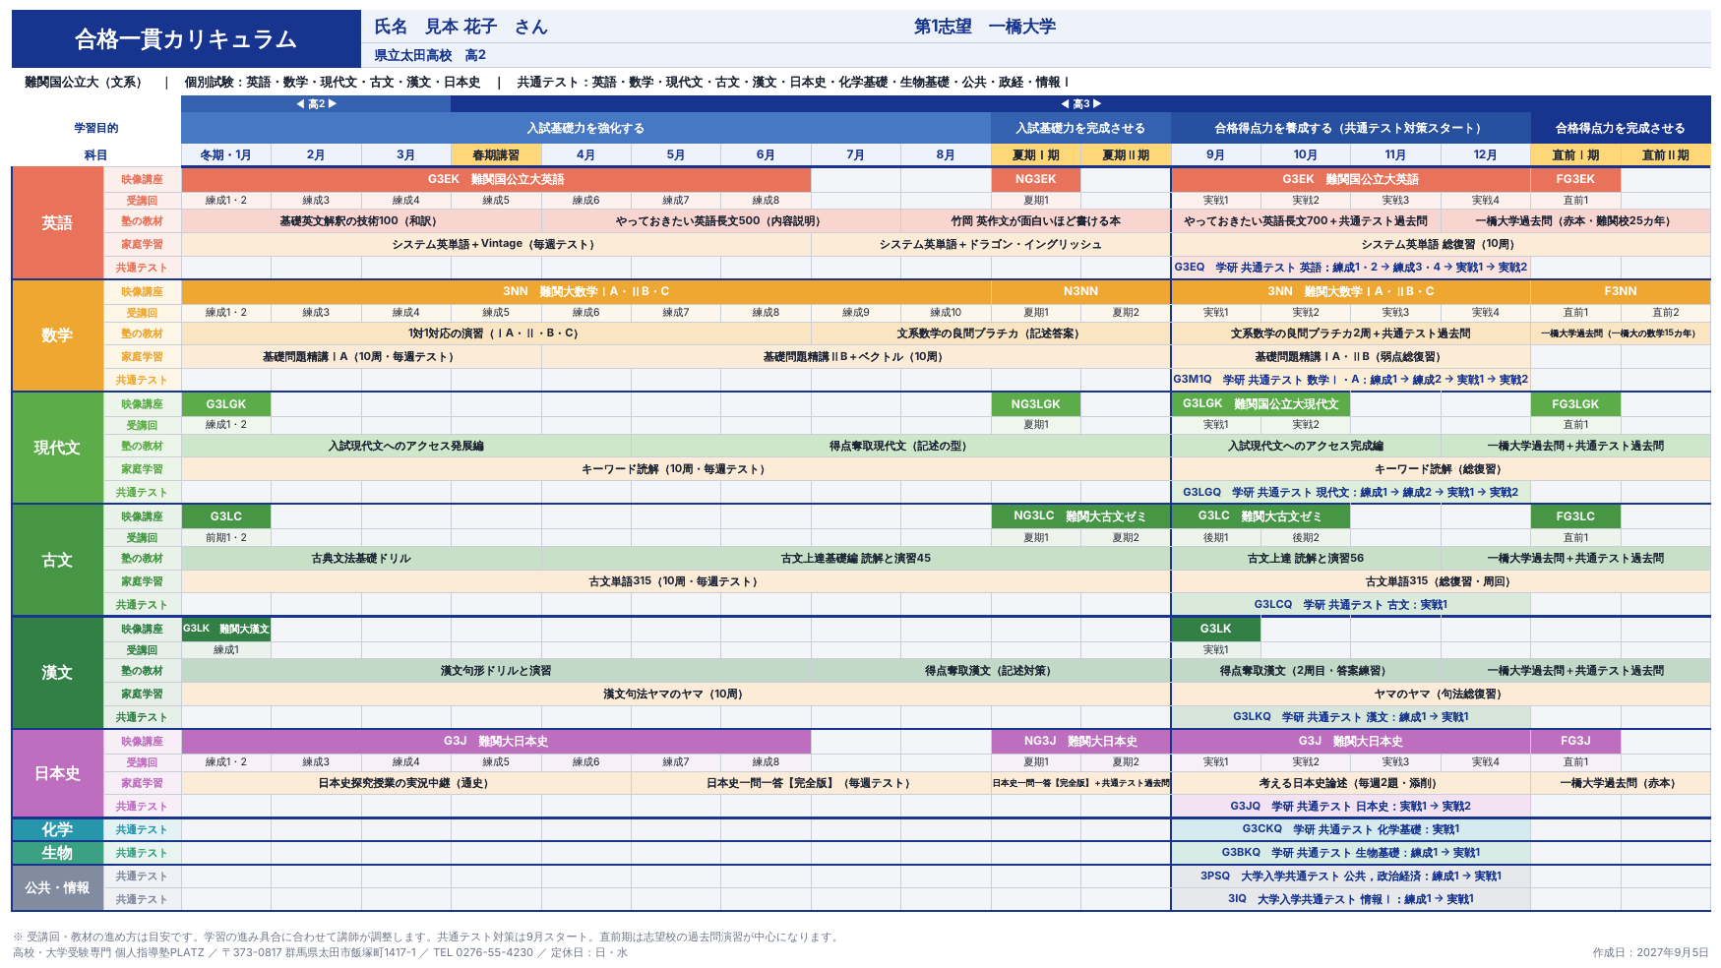
図3 配布用カリキュラム（A3横）
- データシートまたは合格一貫カリキュラムの【配布用カリキュラムを印刷】（【配布用を印刷】）を押します。
- 印刷プレビューが開くので、用紙が「A3・横」になっているか確かめて【印刷】を押します。
- A3が使えないプリンターでは、プリンターの設定で「用紙に合わせて縮小（A4）」を選びます。
ポイント
配布用は管理表から自動で作られます。チェック欄・☑・空欄は出ません。共通テスト講座は各科目の9〜12月に入ります。
管理表を手で書き換えたときは、ボタンを押すと配布用にも反映されます。

7. 模試の結果と家庭学習の周回を入れる

7-1. 模試の結果
- 模試・自学シートを開きます。
- 模試を受けたら、上の表の空いている行（古い順）に模試名日付と、教科ごとの偏差値・総合を入れます（最大8回）。
- 目標（志望校）の行の総合は、志望校マスタから自動で入ります。教科ごとの目標は手で入れます。

7-2. 家庭学習教材の周回
- 下の② 家庭学習推奨教材には、反映したときに教材が自動で並びます（各科目の主な教材、最大8冊＋共通テスト過去問・志望校の過去問）。
- 月に1回など決まった時に、現在（周）の列に何周終わったかを入れます。達成率が自動で計算されます。

8. 成績表（学習達成度レポート）を印刷する
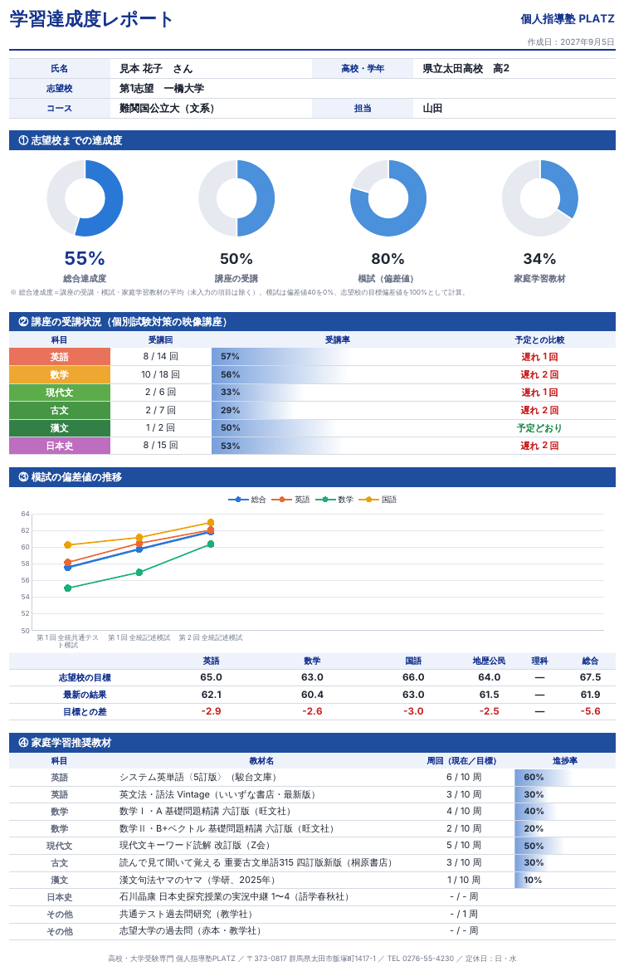
図4 学習達成度レポート（A4縦1枚）
- 【成績表を印刷】を押します。使っていない科目・教材の行は自動で隠れます。
- 印刷プレビューで1枚に収まっているのを確かめて【印刷】を押します。
欄 | 内容
① 志望校までの達成度 | 総合・講座の受講・模試・家庭学習教材の4つのドーナツグラフ
② 講座の受講状況 | 科目ごとの受講回数・受講率・遅れ
③ 模試の偏差値の推移 | 折れ線グラフと、志望校の目標・最新の結果・目標との差
④ 家庭学習推奨教材 | 教材ごとの周回と進捗率

ポイント
総合達成度は、講座の受講・模試・家庭学習教材の平均です（まだ入力のない項目は除きます）。

9. 設定とマスタの直し方（管理者向け）

9-1. 設定シート
項目 | 内容
年度（B1） | 生徒が高3になる年度。高2の生徒なら来年度（例：2027）
基準日（B2） | ふつうは今日の日付（自動）。日付を入れると、その日時点の遅れを確認できる
終了日（5行目） | 各期間の終了日（仮の値）。塾の年間予定に合わせて直す。過ぎても未完了の回が赤くなる
標準パターンの表 | 【標準パターンでチェック】で入る ✓ の元。系統ごとに自由に書き換えてよい

9-2. マスタ
シート | 直すとき
志望校マスタ | 大学を足す・パターンを直す。行を足すとデータシートの選択肢に出る（400行目まで）。「大学別の教材」列（京大・一橋）は一部の科目の教材をその大学向けにする
パターン一覧 | 講座ガイドの15パターンの一覧（見るだけ）
教材マスタ | 教材の正式名・出版社・目標の周回・出典URL。【家】の帯の文言に「照合キー」が入っていると、模試・自学シート②に載る
カリキュラムDB | パターン×科目×上段/下段×種別（講座/回/塾/家）の元データ。「←」は左のセルとつなげる印、{志望校} は第1志望校名に置き換わる

注意
マスタを直したら、生徒のファイルで【カリキュラムに反映】を押すと新しい内容になります（☑ の記録は消えるので注意）。
マスタはテンプレート側で直してから生徒ファイルを作ると、全員に同じ内容が入ります。

10. 困ったとき（よくある質問）
こんなとき | こうする
ボタンを押しても何も起きない／ダブルクリックで ☑ が付かない | マクロが止まっています。2-2の手順で【許可する】→【コンテンツの有効化】をしてください
ファイル名やフォルダ名が文字化けしている | 古いzipを展開したときに起きます。新しいzip（文字化け修正版）を【すべて展開】で展開し直してください
志望校が ▼ のリストにない | 志望校マスタの一番下に追加します（9-2）。急ぐときはパターンの手動指定で近いパターンを選びます
反映したら ☑ の記録が消えた | 反映は管理表を作り直すため記録が消えます。保存前なら Ctrl＋Z ではなく、保存せずに閉じて開き直すと元に戻ります
科目が管理表に出てこない | データシートの受験科目に ✓ が付いているか確認します。付けたら【カリキュラムに反映】を押します
講座の帯が空の科目がある | その科目は、選んだパターンの講座ガイドに講座がありません（例：地理の個別試験）。必要なら管理表に手で書きます
印刷が2枚になる・小さすぎる | プリンターの設定で用紙サイズ（管理表・配布用＝A3横、成績表＝A4縦）と「1ページに印刷」を確認します
保存したらマクロが消えた | 「.xlsx」で保存した可能性があります。テンプレートからコピーし直し、必ず「.xlsm」で保存してください

11. 毎月の運用チェックリスト
タイミング | やること | シート
入塾・志望校決定時 | テンプレートをコピー → データシート入力 → 配布用を印刷して渡す | データシート・配布用
毎回の授業 | 受講した回をダブルクリックで ☑ | 管理表
月末 | 塾の教材・家庭学習の ☐ を ☑、教材の周回を入力、赤色（遅れ）を確認 | 管理表・模試・自学
模試のあと | 模試の偏差値を入力 | 模試・自学
面談前 | 成績表を印刷 | 成績表
志望校・科目の変更時 | ファイルを控えてから、データシートを直して反映 | データシート
年度はじめ | 設定シートの終了日を塾の年間予定に合わせる | 設定

